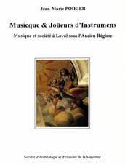 | Supplément n°5 (année 1994)
POIRIER Jean-Marie
21x30, 218 p.
Musicque & Jouëurs d'Instrumens
CEREMONIES OFFICIELLES ET REJOUISSANCES POPULAIRES
Théâtre et musique du XVè au XVIIIè siècle
Entrées et obsèques
Actions de grâce et célébrations
La pluie et le beau temps
LA VIE MUSICALE ET LES STRUCTURES RELIGIEUSES
Musique et service divin
Musique et fondations diverses
Formation musicale
Les instruments
Les organistes
LA VIE MUSICALE ET LA SOCIETE CIVILE
Associations de musiciens et spectacles
Les maîtres à danser
Une carrière lavalloise
De Laval à Versailles, le chemin de la gloire
La pratique musicale et les particuliers

